Государственное учреждение образования

“БЕЛОРУССКИЙ ГОСУДАРСТВЕННЫЙ УНИВЕРСИТЕТ ИНФОРМАТИКИ И РАДИОЭЛЕКТРОНИКИ”

Кафедра: Интеллектуальных информационных технологий

Дисциплина: Графический интерфейс интеллектуальных систем

Отчет по лабораторной работе №6

**“Заполнение полигонов”**

Выполнили:

студент гр.121702

Яхья-заде А.

Витковская С. И.

Проверил:

Сальников Д.А.

Минск 2024

**1. Цель работы**

Разработать элементарный графический редактор, реализующий построение полигонов и их заполнение, используя алгоритм растровой развертки с упорядоченным списком ребер; алгоритм растровой развертки с упорядоченным списком ребер, использующий список активных ребер; простой алгоритм заполнения с затравкой; построчный алгоритм заполнения с затравкой. Выбор алгоритма задается из пункта меню и доступен через панель инструментов «Алгоритмы заполнения полигонов». В редакторе должен быть предусмотрен режим отладки, где отображается пошаговое решение.

**2. Ход работы**

1. Реализация алгоритма растровой развертки с упорядоченным списком ребер.
2. Реализация алгоритма растровой развертки с упорядоченным списком ребер, использующий список активных ребер.
3. Реализация алгоритма заполнения с затравкой.
4. Реализация построчного алгоритма заполнения с затравкой.
5. Реализация режима отладки.

**3. Реализация**

**3.1. Алгоритм растровой развертки с упорядоченным списком ребер**

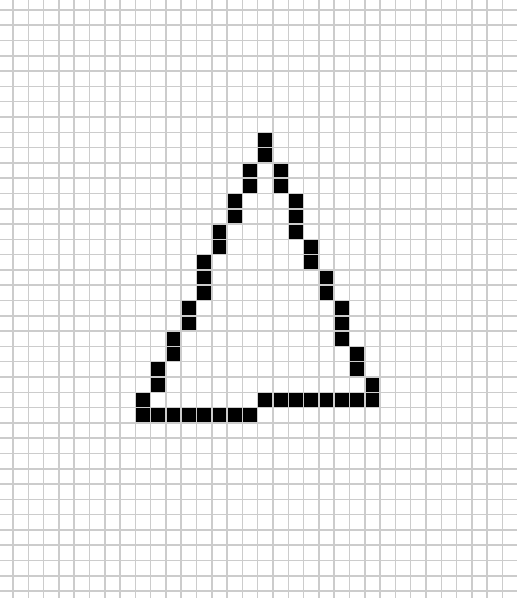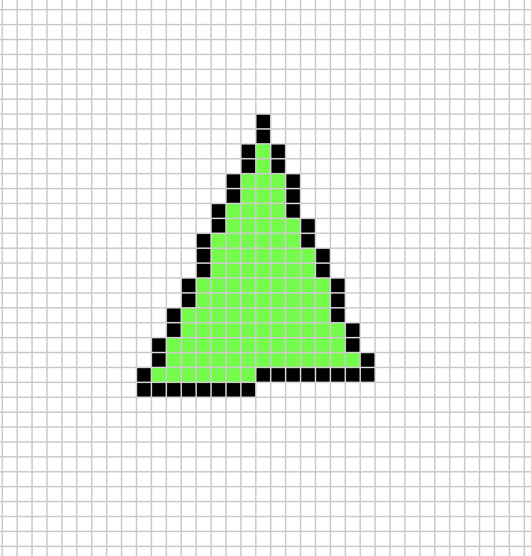

Рис.3.1 – Алгоритм растровой развертки с упорядоченным списком ребер

**3.2. Алгоритм растровой развертки с упорядоченным списком ребер, использующий список активных ребер**



Рис.3.2 – Алгоритм растровой развертки с упорядоченным списком ребер, использующий список активных ребер

**3.3. Алгоритм заполнения с затравкой**

Используя стек, можно разработать простой алгоритм заполнения граничноопределенной области. Стек - это просто массив или другая структура данных, в которую можно последовательно помещать значения и из которой их можно последовательно извлекать. Когда новые значения добавляются в стек, все остальные значения опускаются вниз на один уровень.

Алгоритм прос

заполнения с затравкой

Шаг 1. Поместить затравочный пиксел в стек.

Пока стек не пуст.

Шаг 2. Извлечь пиксел из стека.

Шаг 3. Закрасить его.

Шаг 4. Для каждого из соседних к текущему 4-связных пикселов прове- рить: является ли он граничным пикселом или не закрашен ли он уже. Про- игнорировать пиксел в любом из этих случаев. В противном случае поместить

в стек.

Конец алгоритма.

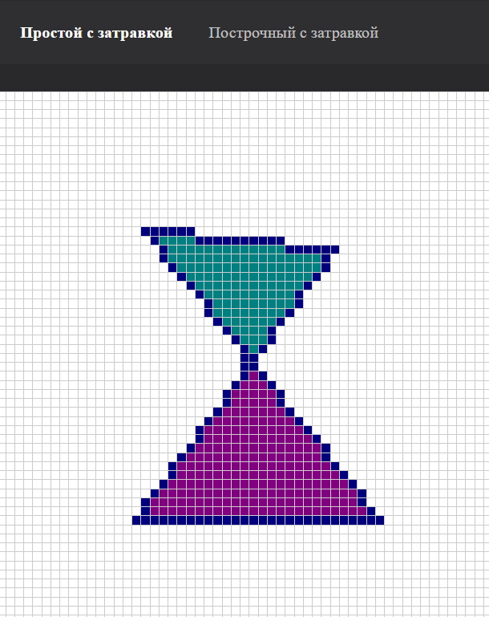

Рис.3.3 – Простое заполнение с затравкой

**3.4. Алгоритм построчного алгоритма заполнения с затравкой**

Шаг 1. В стек помещается затравочный пиксел.

Пока стек не пуст.

Шаг 2. Из стека извлекается очередной затравочный пиксел.

Шаг 3. Слева и справа от пиксела заполняется интервал, пока не встретится граница.

Шаг 4. Запоминаются крайний левый Хлев и крайний правый Хправ пикселы интервала.

Шаг 5. В диапазоне Хлев < x < Xправ проверяются строки, расположенные непосредственно над и под текущей строкой. Определяется, есть ли еще в них незаполненные пикселы. Если такие пикселы есть, то в указанном диапазоне крайний правый пиксел отмечается как затравочный и помещается в стек.

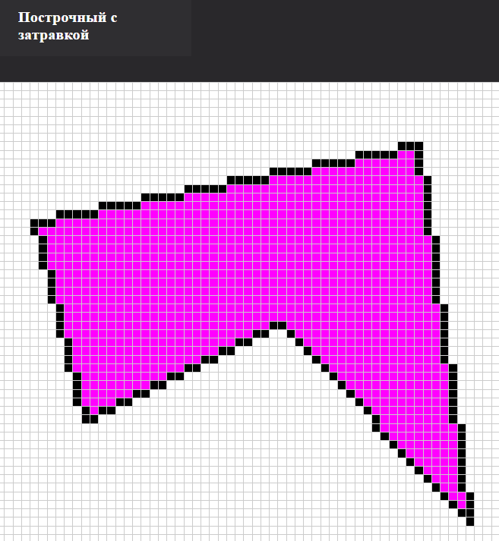

Рис.3.4 – Построчное заполнение с затравкой

**3.5. Режим отладки**

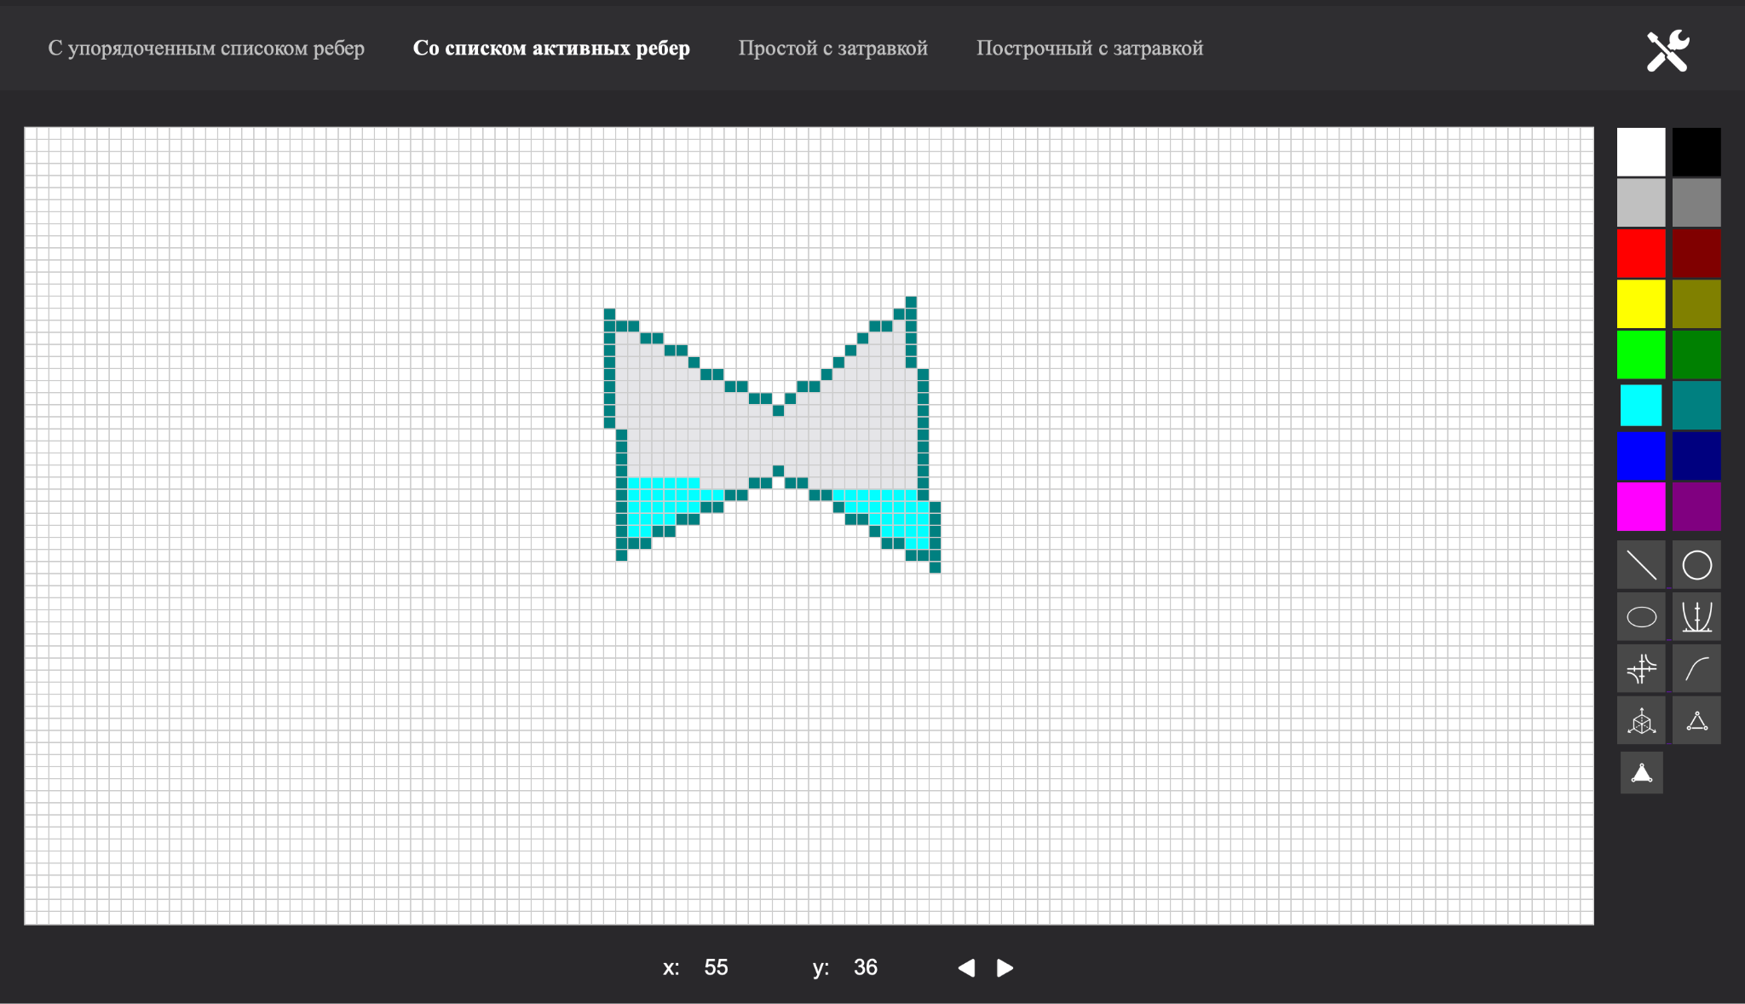Рис.3.5 – Демонстрация режима отладки для алгоритма растровой развертки с упорядоченным списком ребер, использующего список активных ребер

**Вывод:**

В ходе лабораторной работы был разработан элементарный графический редактор, реализующий построение полигонов, заполнение полигонов алгоритмами растровой развертки с упорядоченным списком ребер; растровой развертки с упорядоченным списком ребер, использующий список активных ребер; простого заполнения с затравкой; построчного заполнения с затравкой. В редакторе предусмотрен режим отладки, где отображается пошаговое решение.